Eradicata la Peste Suina Africana in Calabria: la Regione torna indenne.

La Peste Suina Africana (PSA), rilevata per la prima volta in Calabria ad aprile 2023, è stata ufficialmente eradicata dal territorio regionale, così sancisce la Gazzetta Ufficiale dell’Unione Europea con la pubblicazione del Regolamento di esecuzione (UE) 2025/2189 del 23 ottobre 2025, al seguente link: http://data.europa.eu/eli/reg_impl/2025/2189/oj
Dall’inizio dell’epidemia, in Calabria si erano registrati 18 casi nei suini selvatici e 6 focolai nei suini domestici, concentrati in piccoli allevamenti familiari o commerciali. In tutti i casi positivi, le autorità veterinarie hanno disposto l’abbattimento degli animali presenti e la pulizia e disinfezione degli allevamenti ai sensi del Regolamento 687/2020.
L’ultimo focolaio in suini domestici risale al 17 luglio 2023, mentre l’ultimo caso in suini selvatici è stato rilevato il 14 novembre 2023. Da allora, nessuna nuova positività è stata riscontrata.

Dopo oltre un anno di sorveglianza, controlli di biosicurezza e interventi mirati, la zona di restrizione III istituita nella provincia di Reggio Calabria è stata rimossa ad ottobre 2024, a seguito della verifica dei requisiti previsti dal Regolamento di esecuzione (UE) 594/2023 e dagli Orientamenti sulla PSA della Commissione Europea, rimanendo tuttavia zona di restrizione II.
Successivamente l’applicazione rigorosa e continuativa della sorveglianza e delle misure di eradicazione ha consentito di dimostrare, applicando l’Exit Strategy dell’EFSA e con la relazione predisposta dal Dipartimento Salute e Welfare, l’assenza della malattia anche nei cinghiali.
I risultati confermano il successo delle misure messe in atto dalla Regione.

L’attività è stata svolta dalla Regione Calabria con il settore Sanità Veterinaria del Dipartimento Salute e Welfare, in collaborazione con il Dipartimento di Prevenzione dell’ASP di Reggio Calabria, assistiti dall’Istituto Zooprofilattico Sperimentale del Mezzogiorno, con il Dipartimento Agricoltura della Regione Calabria, con Azienda Calabria Verde, con l’Ente Nazionale Cinofilia Italiana (ENCI), con il Centro di Referenza Nazionale per le Pesti Suine (CEREP), con le Istituzioni locali e con i NAS, con l’Osservatorio Epidemiologico Veterinario Regionale e con il ruolo incisivo dell’ufficio del Commissario Straordinario per la PSA e della Direzione Generale della Salute Animale del Ministero della Salute.

Grazie a un’azione congiunta, costante e basata su evidenze scientifiche, è stato possibile dichiarare la Regione Calabria indenne da Peste Suina Africana, restituendo sicurezza agli allevatori e stabilità al comparto suinicolo regionale.

“Resta ora fondamentale - sostiene l’ufficio del Commissario del Governo per la PSA - mantenere alta l’attenzione su tutto il territorio regionale, garantendo la continua applicazione del Piano nazionale per la sorveglianza e il controllo della PSA, in particolare per le misure relative alle zone indenni”.

Mappe
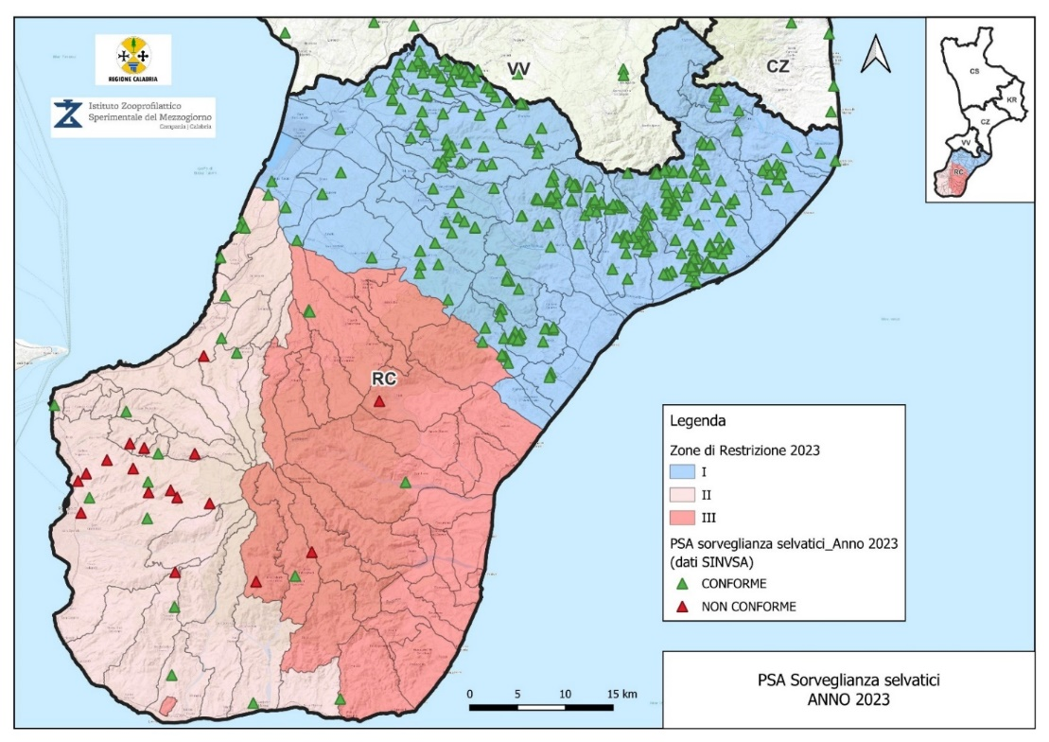

2023

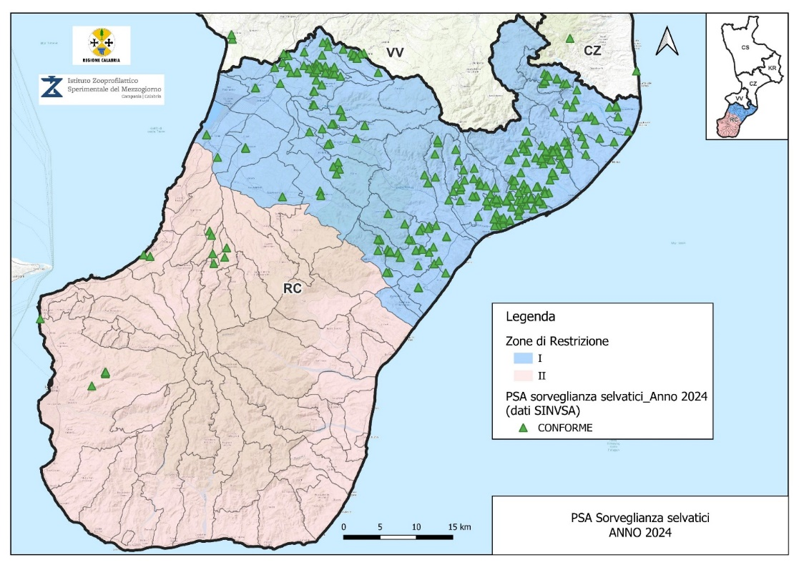
2024

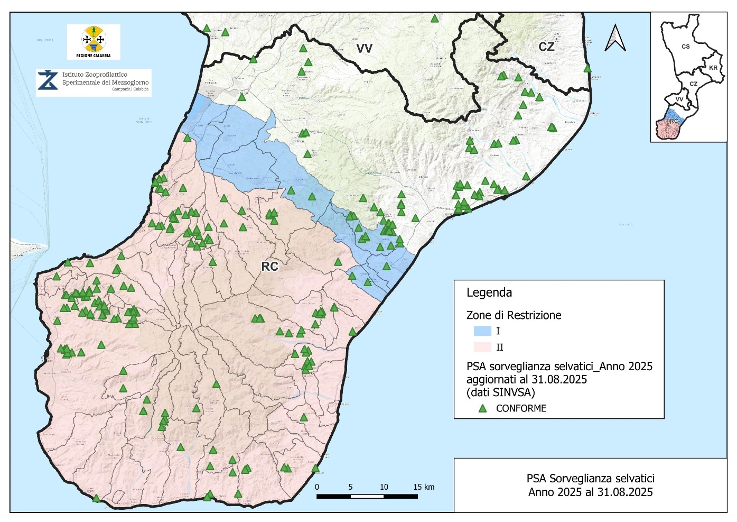
2025
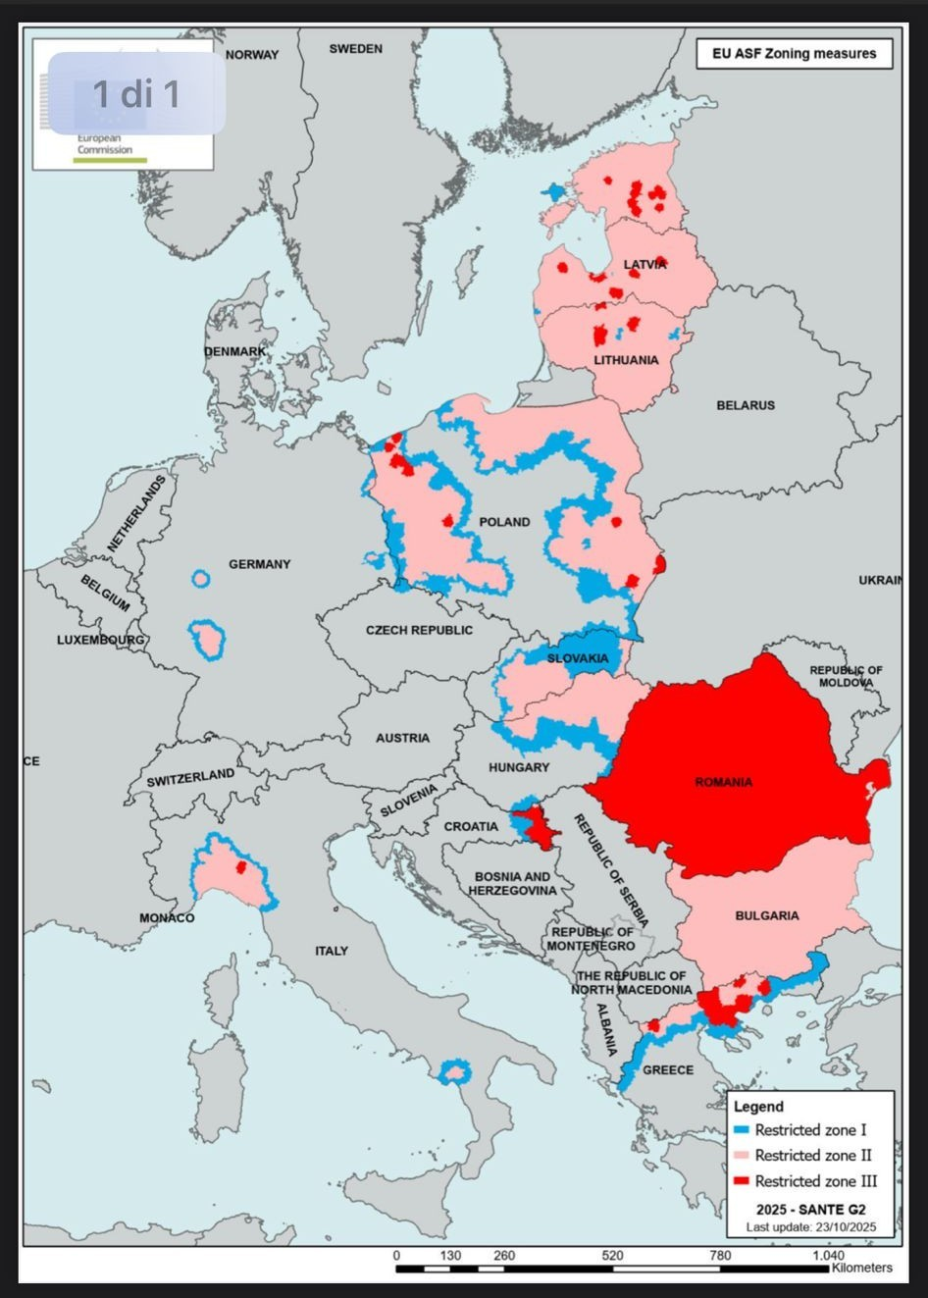
Mappatura Conclusiva audit ottobre 2025

